深圳市2010年初中毕业生学业考试
数 学 试 卷
第一部分 选择题
（本部分共12小题，每小题3分，共36分．每小题给出的4个选项中，其中只有一个是正确的）
1．－2的绝对值等于
A．2 B．－2 C． D．4
2．为保护水资源，某社区新建了雨水再生工程，再生水利用量达58600立方米/年。这个数据用科学记数法表示为（保留两个有效数字）
A．58×10³ B．5.8×10⁴ C．5.9×10⁴ D．6.0×10⁴
3．下列运算正确的是
A．(x－y)²＝x²－y² B．x²·y² ＝(xy)⁴ C．x²y＋xy² ＝x³y³ D．x⁶÷y² ＝x⁴
4．升旗时，旗子的高度h(米)与时间t(分)的函数图像大致为
t
h
O
t
h
O
t
h
O
t
h
O
A
B
C
D
5．下列说法正确的是
A．“打开电视机，正在播世界杯足球赛”是必然事件
B．“掷一枚硬币正面朝上的概率是”表示每抛掷硬币2次就有1次正面朝上
C．一组数据2，3，4，5，5，6的众数和中位数都是5
D．甲组数据的方差S_{甲}²＝0.24，乙组数据的方差S_{甲}²＝0.03，则乙组数据比甲组数据稳定
6.下列图形中，是中心对称图形但不是轴对称图形的是

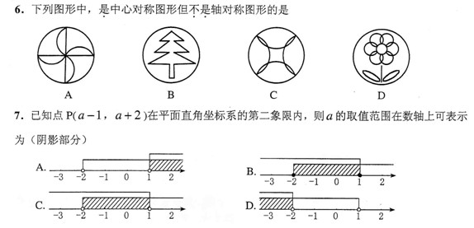
A
B
C
D
7．已知点P（a－1，a＋2）在平面直角坐标系的第二象限内，则a的取值范围在数轴上可表示为（阴影部分）
1
－2
－3
－1
0
2
A．
1
－2
－3
－1
0
2
B．
C．
1
－2
－3
－1
0
2
D．
1
－2
－3
－1
0
2
8．观察下列算式，用你所发现的规律得出2²⁰¹⁰的末位数字是
2¹＝2，2²＝4，2³＝8，2⁴＝16，2⁵＝32，2⁶＝64，2⁷＝128，2⁸＝256，…，
A
B
C
D
图1
A．2 B．4 C．6 D．8
9．如图1，△ABC中，AC＝AD＝BD，∠DAC＝80º，则∠B的度数是
A．40º B．35º C．25º D．20º

10．有四张质地相同的卡片，它们的背面相同，其中两张的正面印有“粽子”的图案，另外两张的正面印有“龙舟”的图案，现将它们背面朝上，洗均匀后排列在桌面，任意翻开两张，那么两张图案一样的概率是
A． B． C． D．
11．某单位向一所希望小学赠送1080件文具，现用A、B两种不同的包装箱进行包装，已知每个B型包装箱比A型包装箱多装15件文具，单独使用B型包装箱比单独使用A型包装箱可少用12个。设B型包装箱每个可以装x件文具，根据题意列方程为
A．＝＋12 B．＝－12
x
O
y
P
图2
C．＝－12 D．＝＋12
12．如图2，点P（3a，a）是反比例函y＝（k＞0）与⊙O的一个交点，
图中阴影部分的面积为10π，则反比例函数的解析式为
A．y＝ B．y＝ C．y＝ D．y＝
第二部分 非选择题
填空题（本题共4小题，每小题3分，共12分．）
13．分解因式：4x²－4＝_______________．
14．如图3，在□ABCD中，AB＝5，AD＝8，DE平分∠ADC，则BE＝_______________．
15．如图4，是一个由若干个相同的小正方体组成的几何体的主视图和俯视图，则能组成这个几何体的小正方体的个数最少是____________个．
16．如图5，某渔船在海面上朝正东方向匀速航行，在A处观测到灯塔M在北偏东60º方向上，航行半小时后到达B处，此时观测到灯塔M在北偏东30º方向上，那么该船继续航行____________分钟可使渔船到达离灯塔距离最近的位置．
A
B
C
D
图3
E
图4
主视图
俯视图
A
B
M
图5
北M
北M
30º M
60º M
东
填空题（本题共7小题，其中第17小题6分，第18小题6分，第19小题7分，第20小题7分，第21小题8分，第22小题9分，第23小题9分，共52分．）
17．（本题6分）计算：( )^{－2}－2sin45º＋ (π －3.14)⁰＋＋(－1)³．

18．（本题6分）先化简分式÷－，然后在0，1，2，3中选一个你认为合适的a值，代入求值．

19．（本题7分）低碳发展是今年深圳市政府工作报告提出的发展理念．近期，某区与某技术支持单位合作，组织策划了该区“低碳先锋行动”，开展低碳测量和排行活动．根据调查数据制作了频数分布直方图和扇形统计图，图6中从左到右各长方形的高度之比为2:8:9:7:3:1．
0
1
2
3
4
5
6
7
单位碳排放值x
(千克/平方米.月)
单位数
图6
图7
5≤x＜7
1≤x＜3
3≤x＜5
（1）已知碳排放值5≤x＜7（千克/平方米·月）的单位有16个，则此次行动调查了________个单位；（3分）
（2）在图7中，碳排放值5≤x＜7（千克/平方米·月）部分的圆心角为________度；（2分）
（3）小明把图6中碳排放值1≤x＜2的都看成1.5，碳排放值2≤x＜3的都看成2.5，以此类推，若每个被检单位的建筑面积均为10000平方米，则按小明的办法，可估算碳排放值x≥4（千克/平方米·月）的被检单位一个月的碳排放总值约为________________吨．（2分）

20．（本题7分）如图8，△AOB和△COD均为等腰直角三角形，∠AOB＝∠COD＝90º，D在AB上．
（1）求证：△AOB≌△COD；（4分）
（2）若AD＝1，BD＝2，求CD的长．（3分）
A
B
C
D
图8
O

21．（本题8分）儿童商场购进一批M型服装，销售时标价为75元/件，按8折销售仍可获利50%．商场现决定对M型服装开展促销活动，每件在8折的基础上再降价x元销售，已知每天销售数量y（件）与降价x元之间的函数关系为y＝20＋4x（x＞0）
（1）求M型服装的进价；（3分）
（2）求促销期间每天销售M型服装所获得的利润W的最大值．（5分）
销售，已知每天销售数量与降价

22．（本题9分）如图9，抛物线y＝ax²＋c（a＞0）经过梯形ABCD的四个顶点，梯形的底AD在x轴上，其中A（－2,0），B（－1, －3）．
（1）求抛物线的解析式；（3分）
（2）点M为y轴上任意一点，当点M到A、B两点的距离之和为最小时，求此时点M的坐标；（2分）
（3）在第（2）问的结论下，抛物线上的点P使S_{△PAD}＝4S_{△ABM}成立，求点P的坐标．（4分）

x
y
C
B
_
D
_
A
O
图9

23．（本题9分）如图10，以点M（－1,0）为圆心的圆与y轴、x轴分别交于点A、B、C、D，直线y＝－ x－ 与⊙M相切于点H，交x轴于点E，交y轴于点F．
（1）请直接写出OE、⊙M的半径r、CH的长；（3分）
（2）如图11，弦HQ交x轴于点P，且DP:PH＝3:2，求cos∠QHC的值；（3分）
（3）如图12，点K为线段EC上一动点（不与E、C重合），连接BK交⊙M于点T，弦AT交x轴于点N．是否存在一个常数a，始终满足MN·MK＝a，如果存在，请求出a的值；如果不存在，请说明理由．（3分）
x
D
A
B
H
C
E
M
O
F
图10
x
y
D
A
B
H
C
E
M
O
图11
P
Q
x
y
D
A
B
H
C
E
M
O
F
图12
N
K
y

参 考 答 案
第一部分：选择题
1、A 2、C 3、 D 4、B 5、D 6、A 7、C 8、B 9、C 10、A
11、B 12、D
第二部分：填空题：13、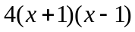 14、3 15、9 16、15
解答题：
17、原式=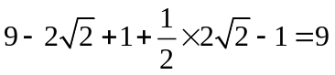
18、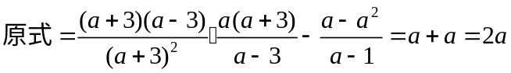
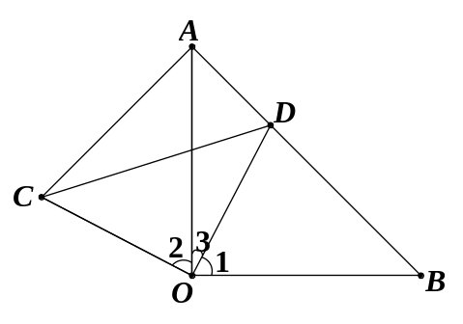
当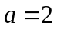时，原式=4
图1
19、（1）、120；（2）、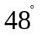；（3）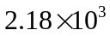
20、（1）证明：如右图1，
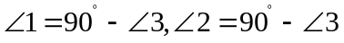，
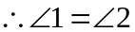
又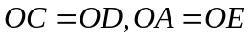，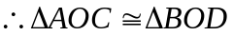
（2）由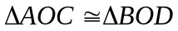有：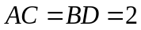，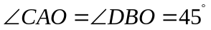，
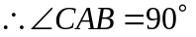，故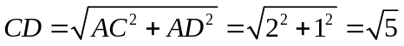
21、（1）、设进价为元，依题意有：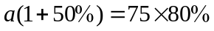，解之得：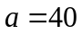（元）
（2）、依题意，
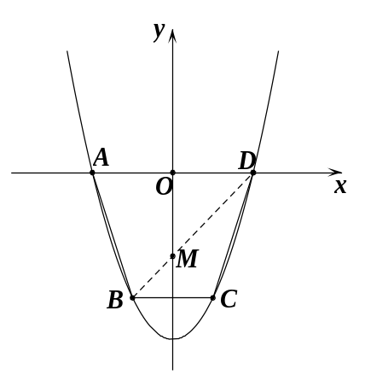
故当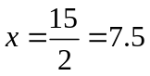（元）时，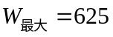（元）
图2
22、（1）、因为点A、B均在抛物线上，故点A、B的坐标适合抛物线方程
∴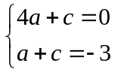 解之得：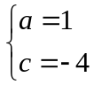；故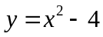为所求
（2）如图2，连接BD，交y轴于点M，则点M就是所求作的点
设BD的解析式为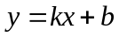，则有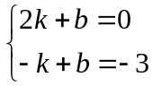，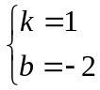，
故BD的解析式为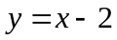；令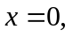则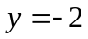，故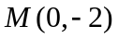
(3)、如图3，连接AM，BC交y轴于点N，由（2）知，OM=OA=OD=2，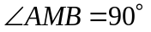
易知BN=MN=1， 易求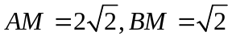
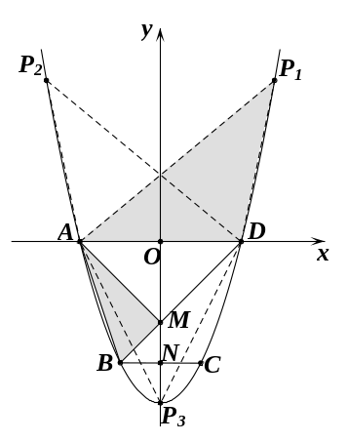
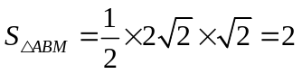；设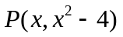，
图3
依题意有：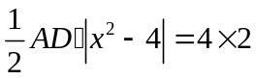，即：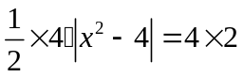
解之得：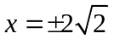，，故 符合条件的P点有三个：
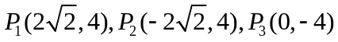
23、（1）、如图4，OE=5，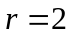，CH=2
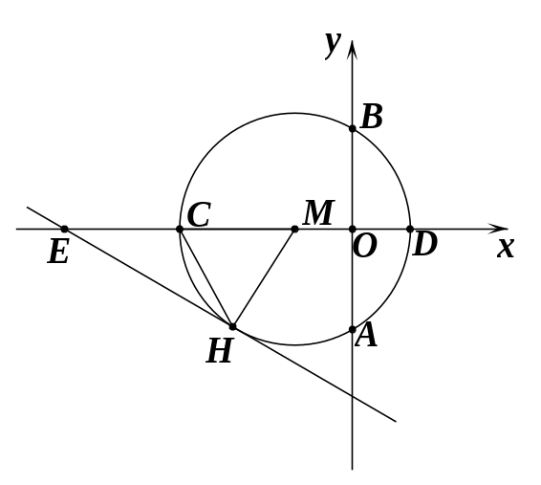
（2）、如图5，连接QC、QD，则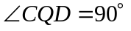，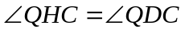
F
图4
易知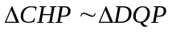，故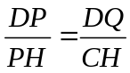，
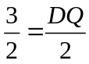，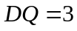，由于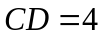，
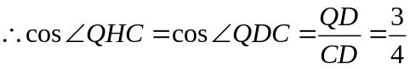；
（3）、如图6，连接AK，AM，延长AM，
与圆交于点G，连接TG，则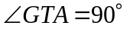
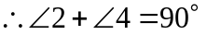
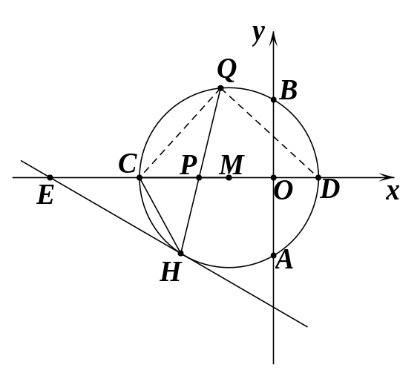
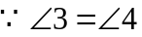，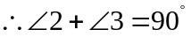
图5
F
由于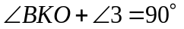，故，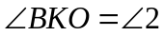；
而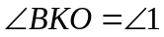，故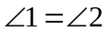
在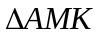和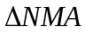中，；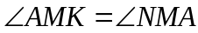
故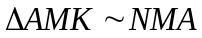；
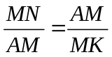;
即：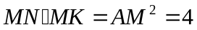
故存在常数，始终满足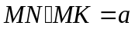
常数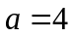
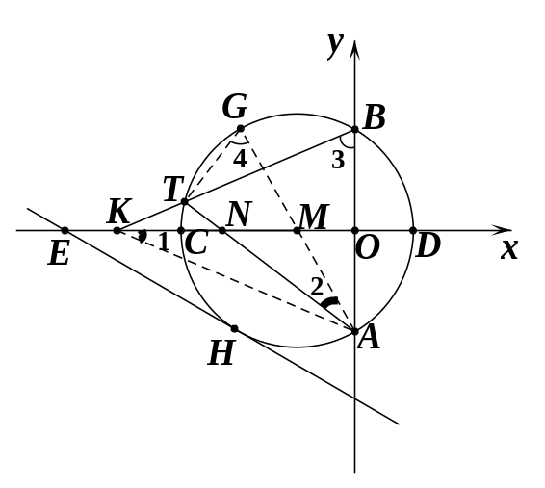
F
图6
1

